**Report Level D**

**nach Z01D_Leitfaden / 02 vom 20.06.2023**

**Dieses Dokument basiert auf der Report-Vorlage der Decisio Projekt- und Prozessmanagement GmbH.**

|  |  |
| --- | --- |
| **Projekt:** | Altsystem Archivierung FashionXL |
| **Teilnehmer:** | SA |
| **Firma:** | P |
| **Adresse:** |  |
| **Telefon:** |  |
| **E-Mail:** |  |
| **Kurs:** | 23-1111 |

**Änderungshistorie**

| **Version** | **Datum** | **Ersteller** | **Grund** |
| --- | --- | --- | --- |
| 0.1 | 06.10.2023 | SA | Ersterstellung |
| 0.2 | 27.11.2023 | Stefan Exner | QS |
| 0.3 | 30.11.23 | SA | Übernahme QS-Vorschläge + weitere Bearbeitung |

**Inhaltsverzeichnis**

1. Strategie 4.5.1. 5

1.1. Beschreibung des Business Case zum Projekt 5

1.2. Nennung der kritischen Erfolgsfaktoren des Projekts 5

2. Governance, Strukturen und Prozesse 04.03.02 5

2.1. Begründung, warum es sich bei dem Vorhaben um ein Projekt handelt 5

2.2. Nennung der Projektart des Projektes und Begründung der Einordnung 6

2.3. Nennung und Begründung der Klassifizierung des Projekts aus Sicht der Organisation 6

2.4. Nennung der Strukturen der Organisation 6

3. Steckbrief 7

3.1. Ziele 8

3.2. Zielkonflikt 9

4. Stakeholder 4.5.12. 9

4.1. Projektumfeld 9

4.2. Schnittstellen Stakeholder - Umfeld 9

4.3. Stakeholderportfolio 10

4.4. Stakeholderinteressen 10

5. Macht und Interessen 04.03.04 11

5.1. Stakeholderbewertung 11

5.2. Machtpromotoren 12

6. Chancen und Risiken 4.5.11. 12

6.1. Erfassung und Benennung von drei Risiken 12

6.2. Maßnahmen 13

6.3. Erfassung und Benennung einer Chance 14

7. Projektdesign 04.05.01 14

7.1. Erfolgskriterien 14

7.2. Projektmanagementansatz 15

8. Organisation, Information und Dokumentation 4.5.5. 15

8.1. Projektorganisation 15

8.2. Projektrollen 16

8.3. Kommunikationsmatrix 17

9. Ablauf und Termine 4.5.4. Teil 1 18

9.1. Phasenplan 18

9.2. Phasen 18

10. Leistungsumfang und Lieferobjekte 4.5.3. 19

10.1. Grafische Darstellung eines codierten PSP 19

10.2. Begründung der gewählten Gliederung 19

10.3. Arbeitspaketbeschreibung 20

11. Ablauf und Termine 4.5.4. Teil 2 21

11.1. Vernetzter Balkenplan 21

12. Ressourcen 4.5.8. 21

12.1. Personalressourcen 21

12.2. Sachmittel 21

12.3. Ressourcenganglinie 22

13. Kosten und Finanzierung 4.5.7. 22

13.1. Aufwandsermittlung 22

13.2. Kostenganglinie 23

13.3. Kostensummenlinie 23

14. Planung und Steuerung 4.5.10. 24

14.1. Statusbericht 24

15. Persönliche Kommunikation 4.4.3. 24

15.1. Kommunikationsmodell mit Beispielen 24

16. Abbildungsverzeichnis 26

16.1. Tabellenverzeichnis 26

**Angaben zum Projekt:**

Das Projekt Altsystem Archivierung Fashion XL ist ein reales und bereits abgeschlossenes Vorhaben der P Group. Da in diesem Fall keine Vertraulichkeitserklärung vorlag, sind keine Anonymisierungen von Namen oder anderen Informationen erforderlich.

Dieses Projekt hatte das vorrangige Ziel, sämtliche Daten eines bestehenden Systems, konkret des Fashion XL-Systems, zu archivieren und nach der Archivierung das bestehende System herunterzufahren. Diese Archivierung war von großer Bedeutung, da sie sicherstellen sollte, dass historische Daten und Informationen erhalten blieben, selbst nachdem das ursprüngliche System abgelöst wurde. Dies bedeutete, dass die P Group auch nach der Migration in eine Datenbank inkl. entsprechender Views weiterhin auf die archivierten Daten zugreifen konnte. Auf diese Weise konnten sie auf wichtige historische Informationen zurückgreifen, die für Geschäftsentscheidungen und Analysen von unschätzbarem Wert waren.

Die Durchführung des planbasierten Projekts erfolgte ausschließlich auf der Grundlage eines sorgfältig ausgearbeiteten Plans. Dieser Plan war entscheidend für den Erfolg des Projekts. In der Planungsphase wurden zunächst alle relevanten Datenkategorien identifiziert und priorisiert. Es wurden klare Schritte festgelegt, um sicherzustellen, dass die Archivierung reibungslos verlief und alle Daten intakt blieben. Besondere Aufmerksamkeit wurde auf die Sicherheit der archivierten Daten gelegt, und es wurden umfassende Sicherheitsmechanismen implementiert, um die Integrität und Vertraulichkeit der Daten zu gewährleisten.

Die Planung umfasste auch einen klaren Zeitrahmen, um sicherzustellen, dass das Projekt effizient umgesetzt wurde. Regelmäßige Backups und Überprüfungen der archivierten Daten waren Teil des Prozesses, um sicherzustellen, dass sie in einwandfreiem Zustand blieben.

Insgesamt war dieses Projekt ein praktisches Beispiel für die erfolgreiche Archivierung von Daten aus einem bestehenden System, um langfristigen Zugang sicherzustellen und gleichzeitig das ursprüngliche System abzulösen. Die Planungsbasis war ein wesentlicher Faktor für den Erfolg dieses Vorhabens, da sie die reibungslose Umsetzung und die Erreichung der definierten Ziele ermöglichte. Dieses Projekt hat gezeigt, wie wichtig die strategische Archivierung von Daten für Unternehmen ist, um historische Informationen zu erhalten und gleichzeitig die Systemleistung zu steigern.

**Eigene Position**

Der Autor dieses Reports, SA, wurde aus der Matrixorganisation der P Group sorgfältig vom Auftraggeber in enger Kooperation mit der Abteilungsleitung für dieses spezifische Projekt als Projektleiter ausgewählt. In dieser komplexen Organisationsstruktur, die verschiedene Hierarchieebenen und Zuständigkeiten umfasste, wurde SA aufgrund seiner Erfahrung, Fachkenntnisse und Führungsqualitäten ausgewählt, um die Verantwortung für die erfolgreiche Umsetzung dieses bedeutsamen Projekts zu übernehmen. Seine Rolle als Projektleiter trug maßgeblich dazu bei, die verschiedenen Aspekte des Projekts zu koordinieren, effizient zu kommunizieren und sicherzustellen, dass die Projektziele termingerecht und gemäß den Anforderungen erreicht wurden.

# Strategie 4.5.1.

## Beschreibung des Business Case zum Projekt

Das Projekt "Altsystem Archivierung Fashion XL" von der P Group zielt darauf ab, sämtliche Daten des bestehenden Fashion XL-Systems umfassend zu archivieren. Dadurch sollen historische Daten auch nach dem Wechsel des Systems erhalten bleiben, um wertvolle Informationen für Geschäftsentscheidungen und Analysen zugänglich zu machen. Die planbasierte Durchführung beinhaltet die Identifikation und Priorisierung relevanter Datenkategorien sowie Sicherheitsmaßnahmen zur Integrität und Vertraulichkeit der archivierten Daten.

Das Archivierungsprojekt verwendet einen Festpreisvertrag mit einem externen Dienstleister, um Daten zu archivieren. Dies minimiert Kostenrisiken und ermöglicht eine klare Budgetierung. Eine jährliche Gebühr für Wartung und Service soll die Langzeitverfügbarkeit und Integrität der Daten sicherstellen. Interne Mitarbeiter unterstützen die Projektkoordination und die Erfüllung der Fachanforderungen. Die Kombination aus internem und externem Fachwissen gewährleistet eine effiziente und erfolgreiche Durchführung des Projekts.

Die Aktualisierung und der laufende Betrieb von FashionXL sowie der dazugehörigen Server würden anfänglich 500.000€ kosten und jährlich 10.000€. Die gesetzlichen Archivierungsanforderungen von mindestens 10 Jahren könnten durch einen externen Dienstleister erfüllt werden, der 100.000€ für das Projekt und 500€ jährlich für Wartung und Service veranschlagt. Im Vergleich dazu entstehen durch die interne Aktualisierung und Wartung der Software Kosten von mindestens 500.000€ einmalig und 10.000€ jährlich. Durch den externen Dienstleister könnte die P Group erhebliche Kosten sparen und gleichzeitig die gesetzlichen Anforderungen erfüllen, was den Hauptnutzen des Projekts darstellt.

## Nennung der kritischen Erfolgsfaktoren des Projekts

Bei der Archivierung des Systems FashionXL der P Group sind folgende kritische Erfolgsfaktoren zu berücksichtigen:

1. Technischer Zugriff für den externen Dienstleister:
   * Sicherstellen des technischen Zugriffs zur Systemlandschaft der PFG für den externen Dienstleister.
   * Dokumentierung, Sicherung und Planung dieses Zugangs für Datenintegrität und -sicherheit.
2. Entschlüsselung der Daten:
   * Fähigkeit des Dienstleisters zur Entschlüsselung und Konvertierung von Daten in ein archivierungsfähiges Format für Langzeitverfügbarkeit.
3. Definition rechtlich relevanter Daten durch Fachbereichsmitarbeiter:
   * Identifizierung und Definition von Daten mit hoher rechtlicher Relevanz durch Fachbereichsmitarbeiter.
   * Implementierung von Metadaten und Zugriffsbeschränkungen für die Erfüllung rechtlicher Anforderungen.

# Governance, Strukturen und Prozesse 04.03.02

## Begründung, warum es sich bei dem Vorhaben um ein Projekt handelt

* Definiertes Anfangs- und Enddatum im weiteren Report festgelegt.
* Budget von 100.000€ als Investition durch den externen Dienstleistervertrag, insgesamt 175.000€ Projektbudget durch interne Ressourcen.
* Zielbild: Fachgerechte Archivierung aller FashionXL-Daten inklusive Visualisierung für rechtliche Anforderungen.
* Einmaligkeit durch die Initiative zur Archivierung und Abschaltung des Systems.
* Technische Parameter und Risiken wie die Entschlüsselung von Datenbankdaten.
* Konstellation mit CFO als Auftraggeber und Fachbereichsmitarbeitern als Endkunden.
* Matrix-PO-Struktur im organisatorischen Aufbau mit interdisziplinärer Teamzusammensetzung aus Projektmanager und Fachbereichsmitarbeiter.

## Nennung der Projektart des Projektes und Begründung der Einordnung

Bei dem Projektvorhaben der Altsystem Archivierung für das System FashionXL handelt es sich um ein Investitionsprojekt. Dies ist damit begründet, dass durch Durchführung weder eine organisatorische Anpassung innerhalb der P Group erzielt wird, noch ein Forschungs-/ und Entwicklungskontext besteht.

## Nennung und Begründung der Klassifizierung des Projekts aus Sicht der Organisation

* Internes Projekt mit externer Dienstleisterunterstützung.
* Ausrichtung auf interne Interessen, daher als internes Projekt eingestuft.
* Nationales Vorhaben ohne internationale Berührungspunkte.
* Geringe strategische Bedeutung und kleine Größe im Unternehmenskontext.
* Das System FashionXL zählt nicht zu den unternehmensrelevanten Softwares, wird von einem kleinen Nutzerkreis verwendet und hat keine kritischen Verbindungen zum zentralen ERP-System.
* Einstufung der Priorität als Stufe C und Projektgröße als S aufgrund der genannten Gründe.

## Nennung der Strukturen der Organisation

Das gesamte Projekt ist als Matrix-PO geplant. Aufgrund der genannten Klassifizierungen des Projektes gibt es kein PMO oder ein PO. Darüber hinaus ist das Projekt nicht Bestandteil eines übergeordneten Programms der P Group. Die einzige Besonderheit innerhalb der Struktur des Projektes ist der Lenkungsausschuss. Dieser hat eine entscheidende Rolle innerhalb des Projektes und gilt als Entscheidungs-/ und Lenkungsgremium des Projektvorhabens. Dabei berichtet der Projektmanager SA in regelmäßigen Abständen dem Lenkungsausschuss.

# Steckbrief

|  |  |  |  |  |  |  |  |
| --- | --- | --- | --- | --- | --- | --- | --- |
| **Projektsteckbrief** | | | | | | | |
| **Projektbezeichnung:** | Altsystem Archivierung FashionXL | | | | | | |
| **Projektnummer:** | 6340 | | | | | | |
| **Auftraggeber (Name, Position)** | Michael Löscher, CFO | | | | | | |
| **Projektleitung, Verantwortung:** | SA | Leistung: X | | Termine: X | | | Kosten:X |
| **Projektorganisationsform:** |  | Stabs-PO | | Matrix-PO: X | | | Reine PO |
| **Oberziel:** | Archivierung der Daten des Altsystems Fashion XL | | | | | | |
| **Projektinhalt (was?):** | * Datenabzug aus den Servern von der PFG * Import in die Datenbanken vom externen Dienstleister * Visualisierung der benötigten Daten für Projektkunden * Langfristige Archivierung der Daten bei dem Dienstleister | | | | | | |
| **Projektbeteiligte (wer?):** | Fachbereich FiBu, externer Dienstleister, Finanzbehörde | | | | | | |
| **Projektumfeld:** | * Gesetzliche Anforderung an Archivierung * Externer Dienstleister * Interne Mitarbeiter aus dem Fachbereich | | | | | | |
| **Geplante Termine (wann?):** | Start: 02.05.23  Ende: 30.10.2023 | | | | Dauer: 6 Monate | | |
| **Zwischentermine  (mit Auftraggeber vereinbart):** | * Zugang erfolgreich * Datenexport erfolgreich * Datenimport erfolgreich * View-Erstellung erfolgreich * Dokumentation und Schulung erfolgreich * User-Test erfolgreich * Abnahme erfolgreich | | | | | | |
| **Aufwand [PT]:** | gesamt 250 | intern 150 | | | | extern 100 | |
| **Personalkosten [€]:** | gesamt 85.000 | intern 75.000 | | | | extern 10.000 | |
| **Sachkosten [€]:** | gesamt 0 | Intern: 0 | | | | extern 0 | |
| **Investitionen [€]:** | gesamt 90.000 | intern 0 | | | | extern 90.000 | |
| **Budget [€]:** | gesamt 175.000 | intern 75.000 | | | | extern 100.000 | |
| **Vorauss. Behinderungen /Risiken/ Störungen/Chance:** | * Technischer Zugriff von externen Personen in die Datenlandschaft und Server der P Group * Verschlüsselte Daten auf den Datenbanken von FashionXL | | | | | | |
| **Kunde:** | Fachbereich FiBu | | | | | | |
| **Abnahmekriterien** | View-/ und Daten Test vom Fachbereich erfolgreich | | | | | | |
| **Unterschrift** | Auftraggeber | | Projektleiter | | | | |

Tabelle Steckbrief

## Ziele

| **Nr.** | **Hierarchie** | **Zielbezeichnung** | **Beschreibung** | **Messkriterium/ Kategorie/Priorität** |
| --- | --- | --- | --- | --- |
| 1. | Oberziel | Archivierung der Daten des Altsystems Fashion XL | Das Ziel ist es alle 100 Datenbanktabellen von FashionXL vollumfänglich aus den Servern von der PFG zu exportieren und innerhalb des Meilensteins für den Datenexport in die Server des Dienstleisters zu importieren | Auswertung über alle exportieren Datenpunkte verglichen mit aller importieren Datenpunkte beim Dienstleister / MUSS / 1 |
| 2. | Sozialziel | Förderung der Mitarbeiterakzeptanz | Das Ziel beinhaltet, dass die Mitarbeiter aus dem Fachbereich FiBu, die mit der Software FashionXL gearbeitet haben innerhalb des Meilensteins Training für mindestens 3 Arbeitstage bei dem Umgang mit den archivierten Daten und den Views geschult und mögliche Unzufriedenheiten als Abnahmekriterium berücksichtigt werden. | Es müssen Schulungsunterlagen erstellt werden, die die komplette Bedienung der neu zu erstellenden Views dokumentieren und detailliert beschreiben. Diese sind im Rahmen der Schulung den Mitarbeitern der FiBu auszuhändigen / SOLL / 2 |
| 2 | Kostenziele | Budgeteinhaltung | Das Ziel beinhaltet die Einhaltung des im Vertrag festgehaltenen Budgets für die Archivierung des Systems FashionXL durch den externen Dienstleister in Höhe von 100.000€. | Alle in Rechnung gestellten Leistungen müssen detailliert geprüft und im vier-Augen-Prinzip freigegeben werden. Es ist durch den Dienstleister eine Abschlussrechnung nach Projektabnahme anzufertigen / MUSS / 2 |

Tabelle Zielhierarchie

| **Nicht-Ziele (out of scope)** | |
| --- | --- |
| **Zielbezeichnung** | **Zielbeschreibung** |
| Datenview-Erstellung | Es ist nicht das Ziel, für alle vorhandenen Daten des Systems FashionXL die im Rahmen die im Rahmen der Archivierung übertragen werden, auch einen späteren View und somit einen 1:1 Abbild herzustellen. Es sollen alle Daten archiviert und bei Bedarf herstellbar sein, jedoch soll nicht für alle Daten eine View hergestellt werden. Dies ist ein relevanter Punkt, da es nicht das Ziel ist, die gesamte Software durch die View-Erstellung nachzubauen. |

Tabelle Nicht-Ziele

## Zielkonflikt

| **Zielkonflikt** | | **Art** | **Priorität** | **Erklärung und Auswirkung** | **Maßnahmen** |
| --- | --- | --- | --- | --- | --- |
| Archivierung der Daten des Altsystems Fashion XL | Budgeteinhaltung | Konkurrierend | Hoch | Entsprechend des Vertrags hat die P Group Mitwirkungspflichten, an die sich gehalten werden muss. Wenn die P Group aufgrund von technischen Schwierigkeiten im Rahmen der Zugänge des externen Dienstleisters ihren Mitwirkungspflichten nicht nachkommen kann, besteht die Gefahr, dass das Ziel der Budgeteinhaltung aufgrund von Problemen bei der Archivierung bzw. der Vorprozesse der Archivierung nicht eingehalten werden kann. | Voranalyse aller Mitwirkungspflichten der P Group und der vorzeitigen Einrichtung aller notwendigen User, Berechtigungen und Rechten, damit der externe Dienstleister unmittelbar nach Projektstart mit dem Datenabzug starten kann. Somit wird die effiziente Datenmigration und Archivierung als Ziel vorgezogen und Maßnahmen für die Erreichung geplant und berücksichtigt. |

Tabelle Zielkonflikte

# Stakeholder 4.5.12.

## Projektumfeld

|  | **intern** | **extern** |
| --- | --- | --- |
| **sozial** | * S1 Auftraggeber: Michael Löscher * S2 Mitarbeiter FiBu: Hr. Meier * S3 Projektmanager: SA * S4 Lenkungsausschuss | * S.5 Externer Dienstleister * S.6 Finanzbehörde |
| **sachlich** | * R1: Systemkomplexität: * R2: Datenintegrität und -qualität * R3: Ressourcenverfügbarkeit | * R4: Rechtliche Anforderung * R5: Dienstleisterbeziehung |

Tabelle Umfeldportfolio

## Schnittstellen Stakeholder - Umfeld

| **Schnittstelle** | **Ansprechpartner** | **Auswirkung** |
| --- | --- | --- |
| System-komplexität | Fachbereich  PFG Hr. Meier | Die Komplexität der Datenstruktur kann einen direkten Einfluss auf das Archivierungsprojekt haben und zu Schwierigkeiten bei dem externen Dienstleister führen. |
| Ressourcen- verfügbarkeit | Externer Dienstleister | Aufgrund von unvorhersehbarer Ereignisse kann es zu der Situation kommen, dass das Archivierungsprojekt nicht wie geplant durchgeführt und stattdessen verschieben werden muss. |

Tabelle Schnittstellen

## Stakeholderportfolio

**hoch**

Legende:

S1 Auftraggeber (MP) Michael Löscher

S2 Mitarbeiter FiBu Hr. Meier (FP)

S3 Projektmanager SA

S4 Lenkungsausschuss

S5 Externer Dienstleister

S6 Finanzbehörde

**Konflikt-**

**potenzial**

**S6**

**S4**

**S2**

**S1**

**S3**

**S5**

**niedrig**

**niedrig**

**hoch**

**Einfluss/ Macht**

Abbildung Stakeholderportfolio

## Stakeholderinteressen

| **Stakeholder (Name, Funktion)** | **Konfliktpotenzial** | **Einfluss/ Macht** | **Interessen / Erwartungen / Befürchtungen SH-Projekt** | **Interessen / Erwartungen / Befürchtungen Projekt-SH** | **Strategie** | **Steuerung / Maßnahmen** |
| --- | --- | --- | --- | --- | --- | --- |
| Michael Löscher, CFO | Niedrig | Hoch | Erfolgreiche Archivierung ohne Probleme mit Finanzbehörden | Möglicher Hindernisse durch Machtpromotion klären | diskursiv | Einbindung während Kick-Off und regelmäßig durch Informationen vom Projektmanager. |
| Hr. Meier, Mitarbeiter FiBu | Niedrig | Niedrig | Zusätzlicher Aufwand neben seiner regulären Sachbearbeiter-Tätigkeit | Wichtiger Expertisenträger für die Archivierung des Systems | diskursiv | Einbindung speziell in der Datenabzugsfasse zur Gewährleistung einer reibungslosen Archivierung |
| SA, Projektmanager | Niedrig | Hoch | Toller Projektverlauf und gute Zusammenarbeit zws. Team und Dienstleister | Gute Planung und Steuerung des Projektes | Partizipativ | Täglicher Projekt Team-Austausch |
| Externer Dienstleister, Technischer Partner | Niedrig | Niedrig | Gute Zusammenarbeit und Unterstützung bei fachlichen Themen | Gute Spezifikationen zur weiteren Ausarbeitung der Pflichtenhefte | Informativ | Einbindung für Pflichtenheftherstellung zur Schaffung einer gemeinsamen und transparenten Grundlage |
| Finanzbehörden, Aufsicht | Niedrig | Niedrig | Korrekte Ausführung der Archivierung zum Zweck der korrekten Aufsicht | Zusätzliche rechtliche Anforderung an das Projekt | Informativ | Intervallmäßiger Austausch zum aktuellen Stand des Fortschritts |
| Lenkungsausschuss, Steuerung | Niedrig | Hoch | Kosten und Budgeteinhaltung | Zusätzliche Anforderungen, die im Scope nicht enthalten sind | partizipativ | Regelmäßige Einbindung durch LA-Runden und darüber hinaus Statusberichte zur aktuellen Phase |

Tabelle Stakeholder

# Macht und Interessen 04.03.04

## Stakeholderbewertung

| **Stakeholder (Name, Funktion)** | **Macht** | **Begründung der Machtposition** |
| --- | --- | --- |
| S1 Michael Löscher, CFO | Hoch | Sowohl als Auftraggeber als auch als Finanzchef besitzt Peter Müller eine hohe Machtposition innerhalb des Projektes und kann dadurch das Projekt maßgeblich sowohl fachlich als auch monetär beeinflussen |
| S2 Hr Meier, FiBu Mitarbeiter | Niedrig | Hr. Meier steht dem Projekt als jahrlanger und sehr erfahrener Mitarbeiter fachlich zur Verfügung. Jedoch besitzt er außer der fachlichen Kompetenzen keine relevanten Machtmittel |
| S3 SA, Projektmanager | Hoch | SA besitzt als Projektmanager gewisse Machtmittel und kann diese speziell in Zusammenarbeit mit dem externen Dienstleister in Anspruch nehmen |
| S4 Externer Dienstleister, technischer Partner | Niedrig | Die Machtposition des externen Dienstleisters ist niedrig, da dieser als externer Dienstleister auftritt und somit außer der Übernahme der Archivierung keine großen Machtmittel zur Verfügung hat |
| S5 Finanzbehörden, Überwachung | Niedrig | Die Finanzbehörde setzt die rechtlichen Rahmenbedingungen. Jedoch hat die Finanzbehörde keinen direkten Einfluss auf Entscheidungen, die im Projekt getroffen werden. |
| S6 Lenkungsausschuss | Hoch | Der Lenkungssauschuss hat eine steuernde Entscheidungsmacht und kann dadurch eine hohe Macht innerhalb des Projektes ausüben |

Tabelle Macht

## Machtpromotoren

Ein Machtpromotor innerhalb des Projekts Altsystem Archivierung FashionXL ist der CFO Michael Löscher. Als Mitglied des Top-Managements der P Group und Auftraggeber des Projektes spielt er eine entscheidende Rolle bei der Förderung und Stärkung der Interessen des Projekts innerhalb der Organisation.

Aufgrund seiner Position als CFO hat Peter Müller Zugang zu Ressourcen und Entscheidungsebenen, die für den Erfolg des Projekts entscheidend sind. Seine Rolle als Machtpromotor besteht darin, sicherzustellen, dass das Projekt die notwendige Unterstützung und Priorität auf höchster Führungsebene erhält. Dies könnte beinhalten, Ressourcen bereitzustellen, Hindernisse zu beseitigen und sicherzustellen, dass die Projektziele mit den übergeordneten Unternehmenszielen in Einklang stehen.

Durch seine Machtposition kann CFO Peter Müller dazu beitragen, eine positive Dynamik für das Projekt zu schaffen, die die Umsetzung erleichtert und mögliche Widerstände innerhalb der Organisation minimiert. Seine Unterstützung als Machtpromotor ist entscheidend dafür, dass das Projekt Altsystem Archivierung FashionXL erfolgreich umgesetzt wird.

# Chancen und Risiken 4.5.11.

## Erfassung und Benennung von drei Risiken

| **Nr.** | **Risikobezeichnung** | **Beschreibung** | **Art** | **Ursache** |
| --- | --- | --- | --- | --- |
| R1 | Systemkomplexität | Die Archivierung kann aufgrund der Systemkomplexität und Abhängigkeit gewisse Risiken bergen | Technisch | Die Komplexität der Altsysteme kann die Archivierungsprozesse beeinflussen. Je komplexer die Struktur und Integration der Altsysteme sind, desto anspruchsvoller kann die Archivierung sein. |
| R2 | Datenintegrität und -qualität | Das Projekt kann aufgrund von unstimmigen Daten unerwartet verzögert werden | Technisch | Die Qualität und Integrität der vorhandenen Daten in den Altsystemen sind entscheidend für den Erfolg der Archivierung. Unsaubere Daten können zu Problemen bei der Migration und Archivierung führen. |
| R3 | Ressourcenverfügbarkeit | Für das Projekt werden Mitarbeiterressourcen aus dem Fachbereich FiBu benötigt (Hr.Meier). Wenn aufgrund von Ereignissen diese Ressource nicht zur Verfügung steht, kann das ein Risiko darstellen. | Ressourcen | Die Verfügbarkeit personellen Ressourcen (Hr. Meier) beeinflusst die Umsetzung des Archivierungsprojekts. Begrenzte Ressourcen können zu Verzögerungen oder Qualitätsproblemen führen. |

Tabelle Risiken (1)

| **Nr.** | **Eintrittswahrscheinlichkeit** | **Auswirkungen auf Ziele, Stakeholder / Risikohöhe** | **Risikowert** |
| --- | --- | --- | --- |
| R1 | 20% | Die avisierten 100.000€ für die Archivierung durch den Dienstleister wird überstiegen | 20.000€ |
| R2 | 30% | Aufgrund nicht plausibler Daten innerhalb der Archivierung kann es zu Schätzwerten durch die Finanzbehörde kommen. Umsatzvolumen vor Archivierung 200.000€ | 60.000€ |
| R3 | 20% | Verzögerung aufgrund nicht verfügbarer Ressourcen in Form von Mitarbeiterressourcen, dadurch nicht Einhaltung Mitwirkungspflichten PFG 5.000€ | 1.000€ |
|  |  | Summe | 81.000€ |

Tabelle Risiken (2)

## Maßnahmen

| **Nr.** | **Risiko** | **Risikowert**  (vor Maßnahmen) | **Ursachenvermeidung**  **Aktion** (ja/nein: Maßnahmen wird durchgeführt/nicht durchgeführt) | **Schadensbegrenzung**  **Reaktion** (ja/nein: Maßnahmen wird durchgeführt/nicht durchgeführt) | **Maßnahmen-Kosten** (vorbeugend) | **Maßnahmen-Kosten** (nachsorgend) |
| --- | --- | --- | --- | --- | --- | --- |
| R1 | Systemkomplexität | 20.000€ | Gesamte System-Schemata wird durch interne IT aufgeschlüsselt und visualisiert, JA | Workshop mit interner IT-Abteilung und Dienstleistung, Nein | 5.000€ | - |
| R2 | Datenintegrität und -qualität | 60.000€ | Die betroffenen Daten des Systems werden vorab durch einen Wirtschaftsprüfer auf die Plausibilität geprüft, JA | Der Finanzbehörde wird über die Jahresabschlüsse die Umsätze glaubhaft gehabt, Nein | 20.000€ | - |
| R3 | Ressourcenverfügbarkeit | 1.000€ | Frühzeitige Ressourcenverfügbarkeit mit internen und externen Ressourcen planen, Ja | Zusätzliche Mittel bzw. Mitarbeiterressourcen aktivieren, Nein | 500€ | - |
|  |  | ∑ 81.000€ |  |  | ∑ 25.500€ |  |

Tabelle Risiken (3)

| **Nr.** | **Risiko** | **Arbeitspaket** | **Eintrittswahrscheinlichkeit** (nach Maßnahmen) | **Schaden** (nach Maßnahmen) | **Risikowert**  (nach Maßnahmen) |
| --- | --- | --- | --- | --- | --- |
| R1 | Systemkomplexität | Aufschlüsselung Schemata und Visualisierung | 5% | 2.000€ | 100€ |
| R2 | Datenintegrität und -qualität | Prüfung Daten auf Plausibilität und Korrektheit | 5% | 5.000€ | 250€ |
| R3 | Ressourcenverfügbarkeit | Interne Führungskräfte frühzeitig über Projekt informieren | 5% | 300€ | 15€ |
|  |  |  |  |  | ∑ 365€ |

Tabelle Risiken (4)

## Erfassung und Benennung einer Chance

| **Nr.** | **Chancenbezeichnung** | **Beschreibung** | **Art** | **Ursache** |
| --- | --- | --- | --- | --- |
| C1 | Effektiver Datenabzug und Datenmigration | Sowohl der Datenabzug bei PFG als auch die Datenmigration beim externen Dienstleister geht schneller vonstatten | Technisch | Durch die genaue Beschreibung der System-Schemata und der Aufschlüsselung der Daten durch die interne IT kann der externe Dienstleister die Daten schneller und effektiver abziehen und später migrieren |

Tabelle Chancen (1)

| **Nr.** | **Eintrittswahr-scheinlichkeit** | **Auswirkungen / Chancenhöhe** | **Chancenwert** | **Maßnahmen und Wirkung** |
| --- | --- | --- | --- | --- |
| C1 | 30% | 5 PT = 5.000€ | 1.500€ | Interne IT-Abteilung bereits vor dem Datenabzug um die Schemata und der Entschlüsselung auffordern |
|  |  | Summe | 1.500€ | |

Tabelle Chancen (2)

# Projektdesign 04.05.01

## Erfolgskriterien

In dem Projekt Altsystem Archivierung FashionXL geht es um die Altdaten Archivierung aus dem System FashionXL der P Group. Mit der Archivierung der Daten sollen definierte und Prüfungsrelevante Daten durch sogenannte Views für sowohl den Fachbereich FiBu als auch für die Finanzaufsichtsbehörde zugänglich gemacht werden. Die Herausforderung stellt primär die technische Umsetzung, Entschlüsselung und Import bzw. Export der Daten dar. Diese Herausforderung gilt es in Zusammenarbeit mit dem externen Dienstleister systematisch anzugehen. Durch den Auftraggeber wird primär eine fachgerechte (im Sinne der Finanzbehörde) Archivierung der Daten erwartet. Darüber hinaus wird gewünscht, dass die Mitarbeiter der FiBu auch nach der Archivierung weiterhin unternehmensrelevante Informationen aus der Archivierung abrufen und für ihre Zwecke nutzen können.

Auftraggeber Michael Löscher:

* + 1. Leistung (Prio1): Es wird erwartet, dass die gesamte Archivierung ganz im Sinne der Finanzbehörden durchgeführt werden und die P Group keine nachträglichen Strafen aufgrund einer unsauberen Archivierung erhalten
    2. Kosten (Prio2) : Das gegebene Budget im Rahmen des Projektes soll aufgrund des schwierigen Geschäftsjahres nicht überstiegen werden
    3. Termin (Prio3): Der gesetzte Zeitrahmen soll aufgrund der parallelen Belastung der Fachbereichs-Mitarbeiter nicht strapaziert werden

## Projektmanagementansatz

Der planbasierte Projektmanagementansatz bietet im Kontext eines Altsystem Archivierungsprojekts mehrere klassische Vorteile. Durch eine klare Zielsetzung und umfassende Planung wird der genaue Umfang der Archivierung definiert. Dies ist besonders wichtig, um sicherzustellen, dass sämtliche relevanten Daten und Prozesse berücksichtigt werden. Die Meilenstein-orientierte Kontrolle ermöglicht die Überwachung und Steuerung des Fortschritts, insbesondere im Hinblick auf die zeitliche Planung der Datenmigration und -archivierung. Die Budgetkontrolle gewährleistet eine genaue Schätzung der benötigten Ressourcen, was bei Altsystem Archivierungsprojekten, die oft große Mengen historischer Daten umfassen, entscheidend ist.

Der planbasierte Ansatz betont auch das frühzeitige Identifizieren und Bewerten von Risiken. In einem Altsystem Archivierungsprojekt können potenzielle Risiken die Datenintegrität, Datensicherheit und Compliance beeinträchtigen. Die Dokumentation aller Projektaktivitäten ist ein weiterer Vorteil des planbasierten Ansatzes, insbesondere wenn es um die nachvollziehbare Dokumentation der Schritte der Datenmigration und Archivierung geht. Es ist jedoch zu beachten, dass die Anwendung dieses Ansatzes von den spezifischen Anforderungen und Rahmenbedingungen des Projekts abhängt, und in dynamischen Umgebungen könnte ein agiler Ansatz möglicherweise besser geeignet sein.

# Organisation, Information und Dokumentation 4.5.5.

## Projektorganisation

Für das beschriebene Projekt wurde als Organisationsform eine Matrix-PO gewählt.

Begründung: Die Entscheidung für eine Matrix-Projektorganisation bei der Altsystem-Archivierung begründet sich in der effektiven Integration von externen Dienstleistern und internen Fachbereichsmitarbeitern. Externe Dienstleister bringen spezialisierte Kenntnisse ein, um technische Aspekte zu unterstützen, während interne Fachbereichsmitarbeiter ihre branchenspezifische Erfahrung beisteuern. Die Matrixstruktur ermöglicht eine flexible Ressourcenzuweisung und klare Kommunikationswege, fördert die Zusammenarbeit zwischen externen und internen Teams und gewährleistet einen ganzheitlichen Blick auf das Projekt. Diese Struktur maximiert die Effizienz der Altsystem-Archivierung, indem sie externe Expertise optimal nutzt und gleichzeitig die spezifischen Anforderungen des Unternehmens berücksichtigt.

**Abbildung 2: Matrix-PO: Projektorganigramm**

Lenkungsausschuss

Projektmanager  
SA

Fachbereich FiBu  
Hr. Meier

Externer Dienstleister

Berater und Entwickler Dienstleister  
Hr. Müller

Dokumenation und Schulung Dienstleister  
Hr. Fischer

**Abbildung 3 Matrix-PO: Organisation**

Geschäftsführung

Projekt Altsystem   
Archivierung

SA

CFO

Michael Löscher

Fachbereich IT

Fachbereich   
Einkauf

Fachbereich   
Vertrieb

Mitarbeiter   
Hr. Meier

Mitarbeiter IT

Mitarbeiter   
Einkauf

Mitarbeiter   
Vertrieb

## Projektrollen

| **Rolle , Position in Linienorganisation** | **Aufgaben** | **Kompetenzen** | **Verantwortung** |
| --- | --- | --- | --- |
| Auftraggeber, Michael Löscher | * Erstellung Projektauftrag * Nennung Projektziele | * Beauftragung des Projektes * Zielentscheidung des Projektes | * Bereitstellung des Budgets * Entscheidung über Zielprio |
| Lenkungsausschuss | * Entscheidung bei grundsätzlichen Angelegenheiten | * Abbruch des Projektes * Grundsatzentscheidungsmacht | * Abnahme der Projektmeilensteine |
| Projektleiter, SA | * Abstimmung Projektauftrag und -/ziele * Koordination, Führung und Motivation des Teams | * Fachliche Weisungsbefugnis * Beauftragung externe Dienstleister | * Einhaltung: Leistung, Termine und Kosten |
| Mitarbeiter FiBu, Hr. Meier | * Fachspezifische Zuarbeitung * Unterstützung bei Fragen | * Fachliche Entscheidung über den Archivierungsweg | * Qualitätssicherungsverantwortung für die archivierten Daten |
| Externer Dienstleister | * Archivierungstätigkeit * Dokumentation und Schulung | * Technisches Know-How zum Datenabzug und Handling für Archivierung | * Verantwortung für Leistungserbringung und Erstellung Dokumentation und Schulung |
| Finanzbehörde | * Aufsicht der Finanzaktivitäten | * Vorgabe Rechtliche Rahmenbedingungen für Archivierung | * Bestätigung über Richtigkeit der Archivierung |

Tabelle AKV-Matrix

## Kommunikationsmatrix

**Kommunikationsmatrix**

| **Stakeholder  (mit wem?)** | **zuständig  (wer?)** | **Inhalt  (worüber?)** | **Art  (welche Weise?)** | **Frequenz  (wann?)** | **Umfang  (wie genau?)** |
| --- | --- | --- | --- | --- | --- |
| Peter Müller (AG) | SA (Projektmanager) | Qualität, Kosten, Termine, Risiken | Vor Ort Gespräch mit Statusbericht | Wöchentlich und nach Bedarf | 30 Minuten |
| SA (Projektmanager) | Alle Stakeholder | Themen zum Projekt | Alle Kommunikationswege | Beantwortung innerhalb von zwei Arbeitstagen | Keine Vorgabe |
| Lenkungsausschuss | SA (Projektmanager) | Aktueller Stand Meilensteine und mögliche Entscheidung | Vor Ort Termin vorbereitet mit Folien und Ampelberichten | Einmal im Monat | Eine Stunde |

Tabelle Kommunikationsmatrix

# Ablauf und Termine 4.5.4. Teil 1

## Phasenplan

In dem Phasenmodell wurde sich an das planbasierte Vorgehen orientiert. Das Phasenmodell beginnt mit dem Projektstart und endet mit dem Projektende. Innerhalb der zwei Meilensteine befinden sich die einzelnen technischen und fachlichen Phasen des Projektes. Jede Phase beinhaltet einen Endmeilenstein, der automatisch auch als Start für die nächste Phase gilt.

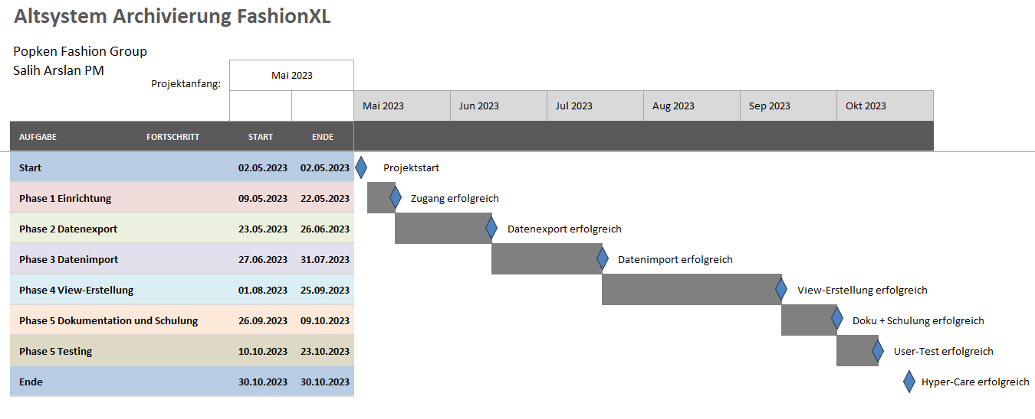

Abbildung Phasenplan

## Phasen

| **Phase** | **Dauer (W)** | **Aktivitäten** | **Ergebnisse** | **Aufwand [PT]** | **geschätzte  Kosten [€]** |
| --- | --- | --- | --- | --- | --- |
| Einrichtung | 2 | Die Einrichtungsphase beinhaltet neben der Einrichtung der technischen User für den Datenexport durch den Dienstleister auf die Definition der benötigten Views und der dazugehörigen Daten | User sind eingerichtet und funktionsfähig. Die benötigten Views für die Entwicklung inkl. der dazugehörigen Daten sind definiert. | 10 | 5.000 |
| Datenexport | 5 | Daten werden durch den Dienstleister exportiert und in eine Zwischendatendank gelagert | Datenexport war erfolgreich und die Daten sind 1:1 in der Zwischendatenbank vorhanden | 25 | 25.000 |
| Datenimport | 5 | Daten werden von der Zwischendatenbank wieder exportiert und in die View-Datenbank importiert | Datenimport war erfolgreich und die Daten liegen wie aus der ursprünglichen Live-Datenbank nun in der View-DB | 25 | 25.000 |
| View-Erstellung | 8 | Die benötigten Views werden entsprechend der Definition aus der Einrichtungsphase entwickelt | Die definierten Views sind entsprechend der Views erstellt und zeigen die Ergebnisse an, wie im ursprünglichen System | 40 | 40.000 |
| Dokumentation und Schulung | 2 | Es werden Schulungsdokumentationen in Form von Präsentationen und Handbücher erstellt und die User werden geschult | Die Schulungsdokumentationen sind fertig und die Schulung wurde bei der PFG durchgeführt | 10 | 10.000 |
| Testing | 2 | Es werden Test-Szenarien anhand der programmierten Views erstellt und getestet | Die programmierten Views werden auf ihre datentechnische und Visuelle Richtigkeit geprüft und abgenommen | 10 | 5.000 |
| Summe |  |  |  |  | 110.000€ |

Tabelle Projektphasen

# Leistungsumfang und Lieferobjekte 4.5.3.

## Grafische Darstellung eines codierten PSP

Abbildung Projektstrukturplan

P.6340 Altsystem Archivierung

P.6340.1   
Projektmanagement

P.6340.2  
Einrichtung

P.6340.3  
Datenexport

P.6340.4  
Datenimport

P.6340.5  
View-Erstellung

P.6340.1.1 Projektinitiieren

P.6340.1.2 Projektdefinieren

P.6340.1.3 Projektplanen

P.6340.1.4 Projektsteuern

P.6340.2.1  
User anlegen

P.6340.2.2  
Durchführung Datenextraktion

P.6340.2.3  
Analyse Extraktion

P.6340.3.1  
Extrahierte Daten Hashen

P.6340.3.2  
Hashwert dokumentieren

P.6340.4.1  
Vorbereitung Verprobung nach Hashen

P.6340.4.2  
Durchführung der Daten-Verprobung nach Hashing

P.6340.5.1  
Datenbanken für Datenimport vorbereiten

P.6340.5.2  
Datenimport in Datenbank durchführen

P.6340.1.5 Projektabschließen

P.6340.1.6 Hyper-Care   
Phase nach GoLive

P.6340.6   
Dokumentation u.   
Schulung

P.6340.7  
Testing

P.6340.6.1  
Dokumentation erstellen

P.6340.6.2  
Schulung durchführen

P.6340.7.1  
Testing der Views durchführen

P.6340.7.2  
Abnahme View-Testing

Legende

|  |  |
| --- | --- |
|  | Projekt |
|  | Teilaufgabe |
|  | Arbeitspaket |

## Begründung der gewählten Gliederung

Für den Projektstrukturplan wurde eine funktionsorientierte Gliederung gewählt. Der Grund hierfür resultiert aus den technischen Vorgaben aus dem Projekt und der damit einhergehenden Tätigkeiten aus dem Datenexport und Import.

## Arbeitspaketbeschreibung

| **Arbeitspaketbeschreibung** | | **Blatt 1 von 1** | | |
| --- | --- | --- | --- | --- |
| **Arbeitspaket-Titel** | Dokumentation erstellen | | | |
| **AP- Verantwortlich** | Hr. Fischer (Dienstleister) | **Erstell-Datum** | | 05.06.2023 |
| **Projektname** | Altsystem Archivierung Fashion XL | **PSP- Code** | | P.6340.6.1 |
| **Projektleiter** | SA | **Version:** | | 1 |
| **Ziele** | Ziel dieses Arbeitspakets ist die vollständige Dokumentation der archivierten Daten inkl. der rechtlichen Verfahrensdokumentation für die Finanzbehörden. Darüber hinaus sollen für den nächsten Arbeitsschritt die Schulungsunterlagen erstellt werden. | | | |
| **Ergebnisse** | * Vollständige Dokumentation der archivierten Daten erstellt * Vollständige Dokumentation des Archivierungsverfahrens nach Vorgabe der Finanzbehörden fertiggestellt * Erstellung der Schulungsunterlagen für die User abgenommen | | | |
| **Aktivitäten/ Termine** | * Auflistung der Archivierte Daten erstellen * Konkrete Vorgabe für Verfahrensdokumentation analysieren * Dokumentation nach Vorgabe erstellen und prüfen lassen * Nach Freigabe der Dokumentation die Schulungsunterlagen erstellen | | | |
| **PSP-Code Vorgänger** | P.6340.5.2 | **Start** | | 26.09.2023 |
| **PSP-Code Nachfolger** | P.6340.6.2 | **Ende** | | 02.10.2023 |
| **Schnittstellen** | View-Erstellung | **Kosten** | | 5.000€ |
| **Aufwand** | 5 PT | **Dauer** | | 1 Wochen |
| **Ressourcen** | * Lizenz für Microsoft PowerPoint und Word in neuster Version * Aktuelle Verfahrensdokumentation | | | |
| **Anlagen** | Dokumentation-PDF | | | |
| **Risiken** | * Risiken in Bezug auf Compliance und Regelkonformität * Mangelnde Nachvollziehbarkeit von Entscheidungen | | | |
| **Fortschrittsgradmessung** | * 25%: Benötigte Verfahrens und Dateninformationen beschafft * 50%: Dokumentation fertiggestellt * 75%: Schulungsunterlagen fertiggestellt * 100%: Dokumentation und Schulungsunterlagen erstellt und abgenommen | | | |
| **Voraussetzungen und notwendige Zulieferungen** | * Entwickelte Views und abgezogene Daten * Rechtliche Verfahrensvorgaben | | | |
| **Unterschrift** | Projektleiter | | AP-Verantwortliche | |

Tabelle Arbeitspaketbeschreibung

# Ablauf und Termine 4.5.4. Teil 2

## Vernetzter Balkenplan

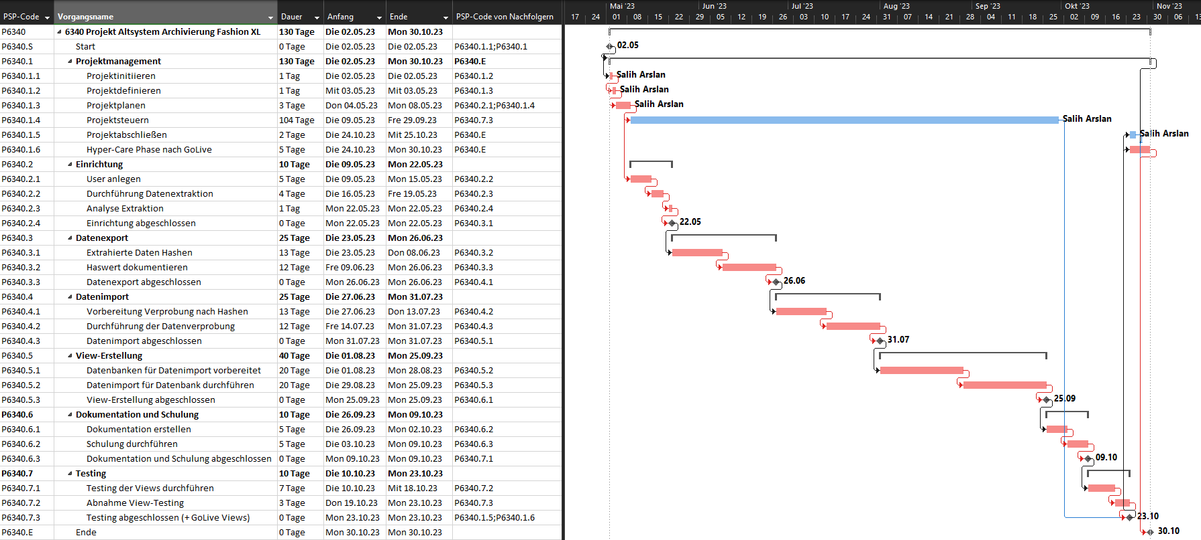

Abbildung Vernetzter Balkenplan

# Ressourcen 4.5.8.

## Personalressourcen

Im Projekt Altsystem Archivierung Fashion XL (6340) wurden interne und externe Personalressourcen benötigt:

* Projektleiter (mind. 3 Jahre Projekterfahrung, über die gesamte Projektzeit)
* Fachbereichsmitarbeiter (gute Kenntnisse über das zu archivierende System, 5 Wochen in der Phase des Datenexports + 2 Wochen bei der Testing-Phase)
* Externer Dienstleister:
  + Mitarbeiter für die Beratung und technische Entwicklung des Datenabzugs (technischer Background mit Kundenerfahrung, 5 Wochen während des Datenexports + 5 Wochen während des Datenimports + 8 Wochen für die View-Entwicklung)
  + Mitarbeiter für die Erstellung der Dokumentation und Schulungsunterlagen (gute Deutschkenntnisse, nach Fertigstellung der entwickelten Views für ca. 2 Wochen)

## Sachmittel

Im Projekt Altsystem Archivierung Fashion XL (6340) werden folgende Sachmittel benötigt:

* Microsoft Project Lizenz für Projektleiter SA (Vollversion für Desktop, 2016 oder neuer)
* Ein Testing-Arbeitsplatz mit zwei Bildschirmen (vollständige Anbindung ins Firmennetzwerk + Browser Edge Installation)
* Teams-Software auf Firmenlaptop für Meeting mit Dienstleister (Vollversion für Unternehmen mit aktuellsten Updates)

## Ressourcenganglinie

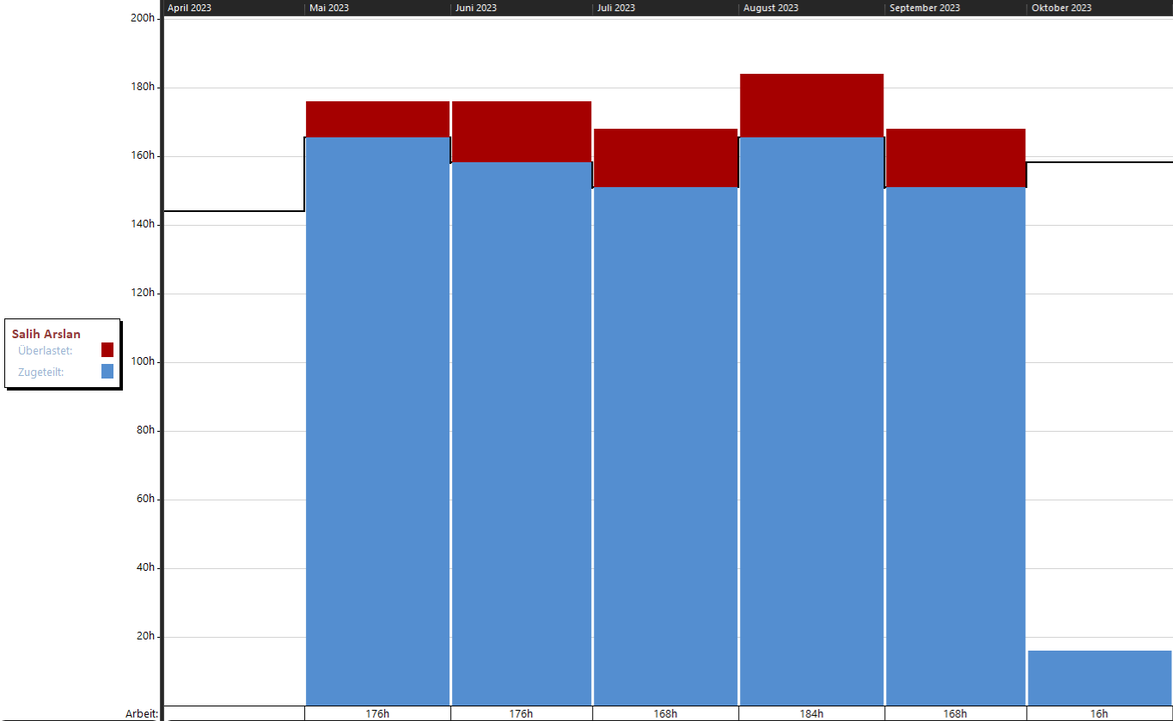

Abbildung Einsatzmittelganglinie

# Kosten und Finanzierung 4.5.7.

## Aufwandsermittlung

Die Kostenplanung des Arbeitspaketes P.6340.6.1 Dokumentation erstellen wurde auf Basis von zwei Faktoren ermittelt. Zum einen handelt es sich um ein Festpreis durch die festdefinierte Leistung des externen Dienstleisters. Darüber hinaus bestehen Vergleichswerte aus bereits abgeschlossenen und sehr gleichartigen Projekten, wodurch dir Analogiemethode zum tragen kommt. Die Kostenart sind festen Personalkosten die in Rahmen des Festpreises durch die abgeleisteten Stunden der Projektmitarbeiter dargestellt sind. Es kann nur eine Kostenart genannt werden.

| **Kostenart** | **Beschreibung** |
| --- | --- |
| Personalkosten | Die festen Personalkosten des Projektmitarbeiters des externen Dienstleisters werden durch die definierten Projekttage, die er für seine Arbeit im Rahmen des Arbeitspaketes benötigt definiert. |

Tabelle Kostenart

| **Ressource** | **Kostensatz je Ressource** | **Aufwand je Ressource** | **Gesamtkosten je Ressource** |
| --- | --- | --- | --- |
| Herr Fischer | 125€ | 40 h | 5.000€ |
|  |  | ∑ 40 h | ∑ 5.000€ |

Tabelle Kostentabelle

Für das Arbeitspaket P6340.6.1 ergeben sich Plankosten in Höhe von 5.000€ .

## Kostenganglinie

Im folgenden wird die Kostenganglinie für das gesamte Projekt dargestellt.

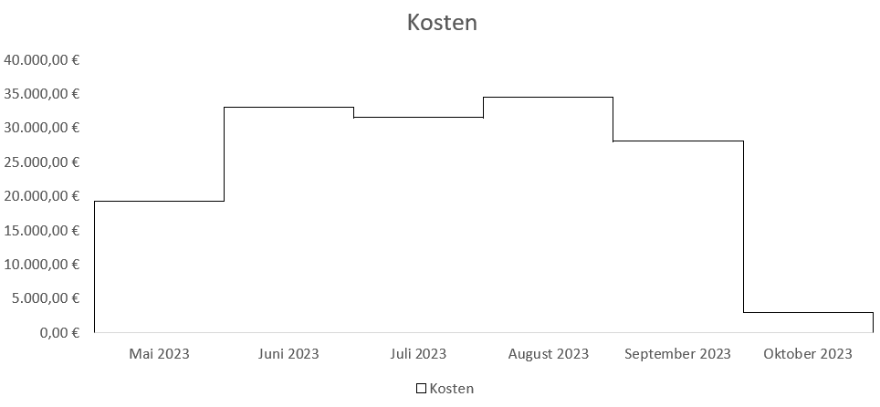

Abbildung Kostenganglinie

## Kostensummenlinie

Im folgenden wird die Kostensummenlinie für das gesamte Projekt dargestellt.

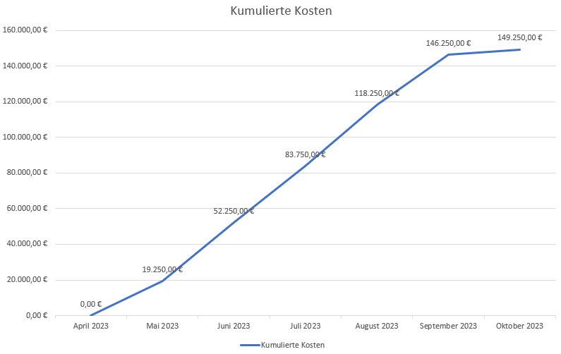

Abbildung Kostensummenlinie

Mit den geplanten Kosten in Höhe von 149.250€ kann das vorgegebene Budget in Höhe von 175.000€ eingehalten werden.

# Planung und Steuerung 4.5.10.

## Statusbericht

|  |  |  |  |
| --- | --- | --- | --- |
| **Arbeitspaket-Status** |  | **Berichtszeitraum** | 09/2023 |
|  | | | |
| **Arbeitspaket-Titel** | Dokumentation erstellen | **Erstell-Datum** | 28.09.2023 |
| **Projektname** | Altsystem Archivierung FashionXL | **PSP-Code** | P.6340.6.1 |
| **Projektleiter** | SA | **AP-Verantwortlicher** | Herr Fischer |
| **Gesamtstatus** |  | **Erläuterung** | Leistung, Kosten und Termin des Arbeitspaketes im Plan |
| **Erreichte Ergebnisse** | Vollständige Verfahrendokumentation erstellt und abgelegt | | |
| **Anstehende Aufgaben** | Schulungsunterlagen erstellen, Abnahme-Durchführung für Dokumentation und Schulungsunterlagen | | |
| **Geplanter Aufwand** | 40 Personenstunden | **Ist-Aufwand** | 20 Personenstunden |
| **Erwarteter Restaufwand** | 20 Personenstunden | **Gesamtaufwand Prognose** | 40 Personenstunden |
| **Geplante Kosten** | 5.000€ | **Ist-Kosten** | 2.500€ |
| **Erwartete Restkosten** | 2.500€ | **Gesamtkosten Prognose** | 5.000€ |
| **Geplanter Startermin** | 26.09.2023 | **Ist-Starttermin** | 26.09.2023 |
| **Geplanter Endtermin** | 02.10.2023 | **Endtermin Prognose** | 02.10.2023 |
| **Fortschrittsgrad** | 50%: Dokumentation fertiggestellt (2. Statusschritt | **Bemerkungen** | Arbeitspaket verläuft wie geplant |

Tabelle Arbeitspaket-Statusbericht

# Persönliche Kommunikation 4.4.3.

## Kommunikationsmodell mit Beispielen

Sender-Empfänger-Modell

|  |  |  |
| --- | --- | --- |
| **Der Projektmanager sagt zum externen Dienstleister, wir werden den Meilenstein nicht erreichen.** | | |
| **Aspekt/ Ebene** | Projektmanager | Externer Dienstleister |
| **Sachinhalt** | Nach aktuellem Stand werden wir den Meilenstein der Phase Datenimport aufgrund von Fehlern in der Zwischendatenbank nicht erreichen. | Nach aktuellem Stand werden wir den Meilenstein der Phase Datenimport aufgrund von Fehlern in der Zwischendatenbank nicht erreichen. |
| **Selbstoffenbarung** | „Ich stelle frühzeitig mögliche Verschiebungen der Meilensteine fest.“ | „Der Projektmanager sucht nach Argumenten, um meilensteinabhängige Rechnungen zu verzögern“ |
| **Beziehung** | „Verschiebungen können vorkommen, lass uns zusammen an einer Lösung arbeiten“ | „Macht euren Job vernünftig und schnell, sodass es zu keinen Verzögerungen kommt“ |
| **Appell** | „Ich will mit euch gemeinsam einen Weg finden, damit in Zukunft transparenter und genauer Meilensteine erreichen werden können“ | „Arbeitet schneller, erreicht die Meilensteine und verzögert nicht das Projekt. Ich schaue schon nach dem nächsten Meilenstein, den ihr nicht erreichen werdet.“ |

Tabelle Sender Empfänger Modell

# Abbildungsverzeichnis

| **Abbildungsverzeichnis** | **Seite** |
| --- | --- |

Abbildung 1 Stakeholderportfolio 10

[**Abbildung 2: Matrix-PO: Projektorganigramm** 16](https://popkenservices-my.sharepoint.com/personal/salih_arslan_popken-services_de/Documents/Projekt-Orga/23-1111_Arslan-Salih.docx#_Toc152169606)

[**Abbildung 3 Matrix-PO: Organisation** 16](https://popkenservices-my.sharepoint.com/personal/salih_arslan_popken-services_de/Documents/Projekt-Orga/23-1111_Arslan-Salih.docx#_Toc152169607)

Abbildung 4 Phasenplan 18

[Abbildung 5 Projektstrukturplan 19](https://popkenservices-my.sharepoint.com/personal/salih_arslan_popken-services_de/Documents/Projekt-Orga/23-1111_Arslan-Salih.docx#_Toc152169609)

Abbildung 6 Vernetzter Balkenplan 21

Abbildung 7 Einsatzmittelganglinie 22

Abbildung 8 Kostenganglinie 24

Abbildung 9 Kostensummenlinie 25

## Tabellenverzeichnis

| **Tabellenverzeichnis** | **Seite** |
| --- | --- |

Tabelle 1 Steckbrief 7

Tabelle 2 Zielhierarchie 8

Tabelle 3 Nicht-Ziele 8

Tabelle 4 Zielkonflikte 9

Tabelle 5 Umfeldportfolio 9

Tabelle 6 Schnittstellen 9

Tabelle 7 Stakeholder 11

Tabelle 8 Macht 11

Tabelle 9 Risiken (1) 12

Tabelle 10 Risiken (2) 13

Tabelle 11 Risiken (3) 13

Tabelle 12 Risiken (4) 14

Tabelle 13 Chancen (1) 14

Tabelle 14 Chancen (2) 14

Tabelle 15 AKV-Matrix 17

Tabelle 16 Kommunikationsmatrix 17

Tabelle 17 Projektphasen 19

Tabelle 18 Arbeitspaketbeschreibung 20

Tabelle 19 Kostenart 23

Tabelle 20 Kostentabelle 23

Tabelle 21 Arbeitspaket-Statusbericht 26

Tabelle 22 Sender Empfänger Modell 27

*„Hiermit versichere ich, dass ich diesen Report eigenständig und inhaltlich ohne Mitwirkung Dritter angefertigt habe.“*

____________________________

Vorname Name